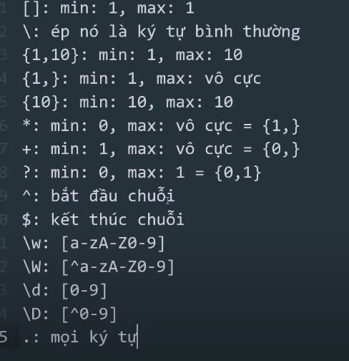

Vd:

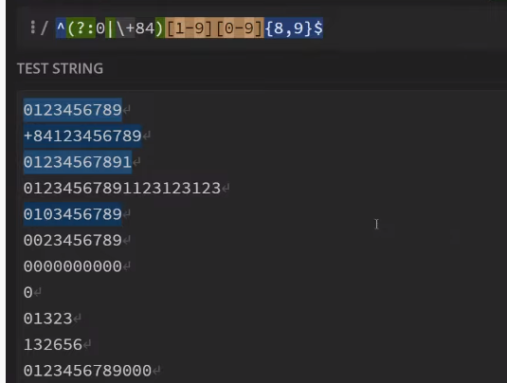

Vd2:sđt

C1: chưa tối ưu lắm



Vd3:nhập tuổi 1->199



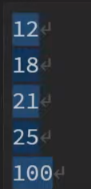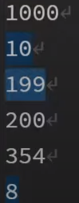-> tối ưu 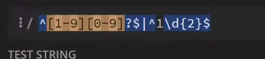





Vd4: điểm (0-10, số thập phan , sau dấu phẩy , có tối đa 2 số, cách nhau bởi dấu phẩy or chấm )

TH đúng: 0 10 0.5 0.25 5.25 5.75 5.0 3.03

TH sai : 3.333 5.0 10.5

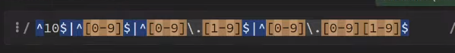1:11:22

--->Tối ưu

